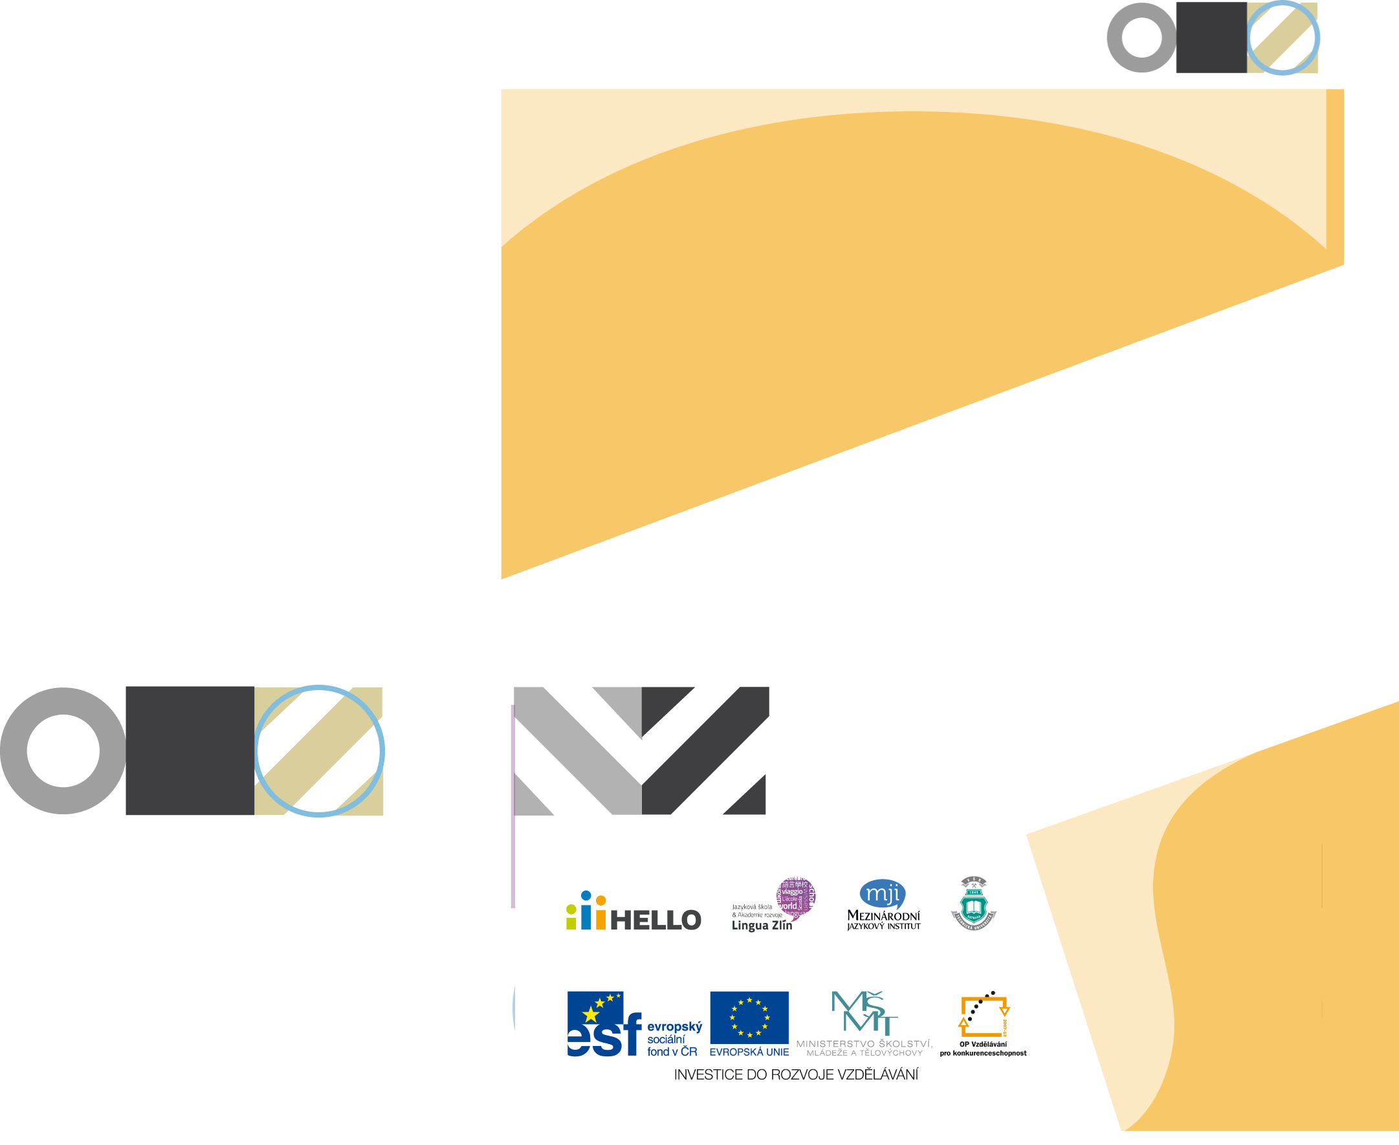
Rodilí mluvčí do škol – zvyšování jazykové vybavenosti žáků základních škol pomocí rodilých mluvčích a zapojením škol
do mezinárodních projektů

Operační program: Vzdělávání pro konkurenceschopnost
Oblast podpory 1.1: Zvyšování kvality ve vzdělávání
Příjemce podpory: Gymnázium, základní škola a mateřská škola Hello s.r.o.
Číslo projektu: CZ.1.07/1.1.00/55.0002

Pomůcka CLIL pro žáky 2. stupně

Název výukového materiálu/vyučovací předmět

Piet Mondrian - Broadway Boogie Woogie, Vlastní obraz/ Výtvarná výchova
Stručná anotace Pracovní list pro pokročilé žáky v anglickém jazyce, kombinuje učivo výtvarné výchovy a anglického jazyka
Jazyková úroveň/počet žáků B1 dle SERR, práce pro jednotlivce a skupinu max. 2 žáků
Kompetenční cíl Žák rozumí cizojazyčnému textu a dozví se z něj nové poznatky o moderním malířství. Žák vytvoří svou vlastní malbu inspirovanou dílem Piera Modriana.
Realizace
V hodině Vv 2 x 45 min
Po vyplnění P.L. (před vypracováním úkolu číslo 5.) si každý žák vybere část města, kterou dobře zná a vytvoří její plánek na výkres. Poté pracují žáci ve dvojicích a obrázky si navzájem popisují (úkol číslo 5.), za použití předložek a slovíček spojených s orientací ve městě.
Na závěr za použití tří základních barev a černé a bílé vyplní nakreslené plochy barvou.
Pomůcky a prostředky mapy, vytištěný PL, psací potřeby, papíry, tužky, tempery
Použitá literatura a zdroje
http://clil.nidv.cz/prace_231.html
http://en.wikipedia.org/wiki/Piet_Mondrian
http://en.wikipedia.org/wiki/Broadway_Boogie-Woogie
Obrázky: Galerie SMART Notebook 11
http://en.wikipedia.org/wiki/Broadway_Boogie-Woogie#/media/File:Piet_Mondriaan,_1942_-_Broadway_Boogie_Woogie.jpg
Přílohy
Jméno a příjmení autora, název a adresa školy
Mgr. Silvie Jasičová, ZŠ Antonínská, Antonínská 3 Brno
Výsledky
Vyplněný PL, nová slovní zásoba, vzniklý oraz

Pier Modrian
was a Dutch painter and member of the De Stijl art group. He develop a non – representational form which he termed neoplasticism. This consisted of white background, upon which he painted a net of vertical and horizontal black lines and the three primary colors.
Broadway Boogie-Woogie
is a picture painted by Piet Modrian after he moved to New York in 1943. In his work is used a larger number of squares. His painting is inspired by real examples: the city map of Manhattan, and the broadway boogie woogie music to which Mondrian loved to dance.

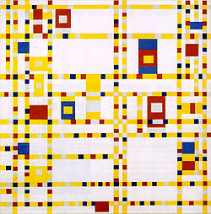

1) Can you remember which are the three primary colours?

Y___ ___ ___ ___ ___ R __ __ B __ __ __

2) Which colour will you get, if you mix the three primary colours peer to peer.

O __ __ __ __ __ G __ __ __ __ P __ __ __ __ __

3) Are the statements True or False?

Piet Modrian was a Dutch sculptor. T F
He draw lots of portraits. T F
He escaped from Europe to New York in the time of Second Word War. T F
The Manhatta´s streets has been built into horizontal and vertical order. T F
New York is place where you can hear a lots of music inspirited by African music. T F

4) Write the new words and find their meaning.
………………………………………………………………………………………………………………………………………………………………………………………………………………………………………………………………………………………………………………………………………………………………………………………………………………………………………………………………………………………………………………………………………………………………………………………………………………………………………………………………………………………………………………………………………………………………………………………………………………………………………………………………………………………………………………
………………………………………………………………………………………………………………………………………………………………………………………………………………………………………………………………………………………………………………………………………………………………………………………………………………………………………………………

5) Work with your drawing. Describe a part of the city you draw. Use the preposition: on the right side, across the street, between, under, on etc.

6) Use only primary colours, black colour for a lines and make you own misterpiece from your map.

